5.C SPLETNA UČILNICA
6th April – 10th April, 2020
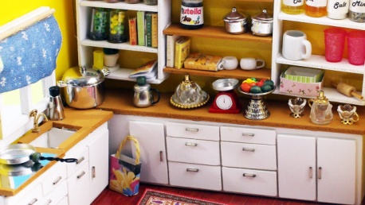
- KITCHEN THINGS
Oglej si video: https://www.youtube.com/watch?v=PfeUWaLJ10Q
Kaj prikazuje? Ali imate doma v kuhinji vse te stvari?
Odpri UČB na str. 72 in skušaj ugotoviti, kaj je na sliki.
Prepiši si v zvezek spodnji zapis, trikrat preberi, nato pa pojdi v kuhinjo. V kuhinji poišči vse predmete ter mami ali očetu povej, kako se jim reče po angleško.
KITCHEN THINGS – STVARI V KUHINJI
A SPOON | žlica
A PLATE | krožnik
A PAN | ponev
A KNIFE | nož
A FORK | vilice
A POT | lonec
A BOWL | skleda
A GLASS | kozarec
A TEASPOON | čajna žlička
A CUP | skodelica

We eat chicken with a fork and a knife.
We eat soup with a spoon.
We drink tea from a cup.
We cook soup in a pot.
V UČB na str. 72 si oglej vajo 22. Katere besede manjkajo v pogovoru? Zapiši jih v zvezek, v istem vrstnem redu kot manjkajo. Nato poslušaj POSNETEK 18
(Odtipkaj na internetu: My Sails 2 ZVOČNI POSNETKI in klikni na UNIT 4.)
Pogovor zaigraj z enim družinskim članom.
V DZ reši nalogi 15 in 16 na str. 69.

- PARTY MENU
Oglej si video: https://www.youtube.com/watch?v=uyB_GZNpCQE
Poznaš kuharja v videu? Kaj pripravlja? Dobro poslušaj govor, koliko besed že obvladaš? Zapiši si besede, ki jih kuhar uporabi v videu in jih ti že poznaš.

Odpri UČB na str. 73. V vaji 23 imaš nekaj novih besed, ki jih uporabljamo v kuhinji. Uganeš, katera ustreza posameznim slikam? Pomagaj si s spodnjim zapisom. Vse prepiši v zvezek.

PARTY MENU
cut – rezati
wash – umiti, oprati
serve – postreči, servirati
pour – naliti
add – dodati
peel – olupiti
stir – premešati
spread – namazati
sprinkle – potresti
heat – pogreti
slice – rezina, narezati
honey – med
flour – moka
repeat – ponoviti

V vaji 24 v učbeniku imaš recept za jabolčni sendvič. Postavi stavke v pravilen vrstni red. V UČB ne smeš pisati, zato si številke zapiši v zvezek ali na list papirja. Preveri rešitve, in sicer na spletni strani https://my-sails.com/ucenci, spodaj izbereš: Zvočni posnetki po enotah My Sails 2 NEW SB UNIT 4. Predlagam, da si posnetke cele 4. enote shraniš na računalnik, tako boš lahko poslušal-a vse posnetke na domačem računalniku. POSNETEK za vajo 24 je št.40. Rešitve vaje 24 najdeš tudi na koncu tega dokumenta.
V DZ reši nalogi 17a, b in 18 a, b, c na str. 69 in 70.
Rešitve vaje 24 v UČB

5 | 1
3 | 8
4 | 6
7 | 2

Za vse naloge imaš cel teden časa. Rešuj jih natančno, pazi na pravopis.
Ko boš vse opravil-a, pa mi pošlji slike na moj email:
dusi.koprivsek@slo-kabel.si

Lepo se imej in ostani zdrav-a! 

Tvoja učiteljica angleščine DKoprivšek

